**ДЕПАРТАМЕНТ ОБРАЗОВАНИЯ И НАУКИ ГОРОДА МОСКВЫ  
Государственное бюджетное общеобразовательное учреждение города Москвы «Школа № 1103 имени Героя Российской Федерации**

**А.В. Соломатина»  
(ГБОУ Школа № 1103)**

**ФОРМИРОВАНИЕ ПЕДАГОГИЧЕСКИХ**

**КОМПЕТЕНЦИЙ У ОБУЧАЮЩИХСЯ НОВОГО ПЕДАГОГИЧЕСКОГО КЛАССА**

Беликова Анна Петровна,

куратор педагогического класса

ГБОУ Школы № 1103

**Москва, 2021 г.**

Главной целю образования было стремление дать ученику определенный набор знаний, умений и навыков. Этот подход актуален и важен и сегодня, но недостаточен для современного общества. Социум требует, чтобы выпускники были способны практически решать встающие перед ними жизненные и профессиональные проблемы. Благодаря новому педагогическому классу старшеклассники могут приобретать и углублять те важные компетенции, без которых невозможна деятельность специалиста, связанная с сферой "человек- человек".

**Цель работы**.

Повышение профессионального мастерства педагогов для формирования одной из компетенции у обучающихся педагогического класса- умения работать в команде.

**Задачи.**

1. Проанализировать основные условия необходимые для формирования умений работать в команде.
2. Показать практическое применение методов, направленных на формирование данной компетенции.

**Этапы реализации.**

1. **Подготовительный**

На данном этапе происходит погружение в тематику практики, изучение литературы, современных подходов по вопросам формирования педагогических компетенций у учащихся педагогических классов, в частности - командообразование.

1. **Основной**

Использование различных методов для создание школьных команд для участия в различных педагогических практиках: в волонтерской, проектной деятельности, во внеурочной работе.

1. **Заключительный**

Трансляция опыта реализации педагогической практики: проведения мастер классов в школе, в открытом пространстве проекта «Новый педагогический класс в московской школе», выступление на круглом столе "Какие компетенции нужны современному учителю: опыт проекта "Новый педагогический класс в московской школе».

**Методические материалы.**

Обучение в НПК - это не только углубленный уровень изучения предметов гуманитарной направленности, это и формирование компетенций, необходимых для осознанного выбора современных профессий в социальной и образовательной сфере, таких как журналистика, управление персоналом, менеджмент, организация досуга, образование, культура. Старшеклассники, обучаясь в педагогическом классе, овладевают компетенциями, без которых не обойтись в современном мире. Они учатся ставить цели и задачи, осуществлять контроль в процессе своей деятельности, проектировать, креативно мыслить, использовать мультимедиа технологии, организовывать, проводить благотворительные мероприятия, анализировать и оценивать свои действия. Эти компетенции можно развивать через участие в исследовательской и проектной деятельности, в школьных образовательных событиях, в сетевом взаимодействии, в волонтерской деятельности.

Остановлюсь на формировании такой компетенции как взаимодействие в процессе совместной деятельности, умение работать в команде.

Джон Максвелл в работе "Работа в команде" дает такое ее определение:

"Команда — это небольшое количество человек (чаще всего 5—7, реже до 15—20), которые разделяют цели и общие подходы к реализации совместной деятельности".

Работа в команде подразумевает взаимодействие детей, направленное на то, чтобы участники объединили свои усилия для достижения согласованных целей, учились совместно планировать командную работу, помогать друг другу, распределять роли в команде, учились находить общий язык с любыми людьми.

Для эффективной работы каждый член команды должен знать:

* Общую цель команды.
* Свои задачи и их взаимосвязь с общей целью.
* Задачи своих членов команды.
* Свою роль в команде и ответственность.
* Роль и ответственность других членов команды.
* Результаты своей работы и других членов команды.
* Критерии оценки результатов.
* Общепринятые правила, нормы, стандарты совместной работы.

**Условия успеха работы команды**

**Первое условие**— организа­ция и координация работы.

Для реализации данного условия необходимо:

* организовать работу по выполнению командного задания;
* координировать работу членов команды;
* обеспечивать взаимодействие внутри команды.

**Второе условие**— планирование.

**Планирование**— это процесс создания комплекса согласованных между собой действий, позволяющих команде реализовывать поставленные задачи и достичь намеченных целей.

Каждый член команды составляет свой текущий план по осуществлению закрепленных за ним задач общего плана.

Планирование включает следующие вопросы:

* определение стратегических и оперативных целей («Куда двигаться?»);
* определение стратегии развития («Как двигаться?»);
* составление долгосрочного плана достижения стратегических целей («Ка­ким образом достичь результата?»);
* оперативное календарное планирование («Каким конкретным способом ре­шать задачи?»);
* организация отчетности по установленным плановым позициям («Как себя проконтролировать, чтобы не сбиться с пути?»).

**Третье условие**— ситуационный анализ.

**Ситуационный анализ**— это процесс оценивания внешних и внутренних об­стоятельств в прошлом, настоящем и будущем с целью определения наиболее рациональной линии поведения. Ситуационный анализ прошлых событий дает опыт оценки степе­ни правильности рассуждений и действий. Ситуационный анализ текущих событий необходим для того, чтобы определиться, как себя вести. Ситуационный анализ ожидаемых событий называют **прогнозированием.**

Как учились работать в команде учащиеся нашей школы? Данная компетенция формировалась в процессе организации и проведения игры "ЧТО? ГДЕ? КОГДА?" Ребята из педагогического класса выступили с идеей создания своего интеллектуального "Клуба знатоков". Первоначально они были командой знатоков, потом стали организаторами игры среди обучающихся 5-10 классов и даже команды учителей и родителей. Для работы в команде необходимо правильное распределение ролей. Это значит: правильно распределить обязанности согласно, поставленным задачам, установить правила взаимодействия между всеми членами команды, показать значимость участия каждого.

В нашей команде каждому «игроку» отведена своя роль:

* Эрудиты- это члены команды составляющие вопросы.
* Технические специалисты - готовят всю техническую сторону игры

(записывают видео-вопросы, воспроизводят записи и т.д.).

* Координатор - следит за ходом игры (осуществляет контроль времени на ответы, обеспечивает дисциплину, озвучивает вопросы при необходимости)
* Секретарь - ведет учет баллов.
* Реквизиторы- отвечают за необходимый реквизит ("черный ящик", награды).
* Домисольки - ответственные за музыкальную паузу.

Гибкое распределение ролей-залог эффективной работы команды. Каждому необходимо найти деятельность по интересам и возможностям, каждый должен чувствовать свою значимость и необходимость. Удивительно, но именно в команде раскрывается индивидуальность каждого ребенка.

Участвуя в разнообразных школьных и сетевых образовательных событиях, обучающиеся совершенствовали навыки командной работы. Организовали и провели игры для детей - дошкольников, динамические перемены для учащихся начальных классов, целый ряд волонтерских мероприятий для детей с ОВЗ.

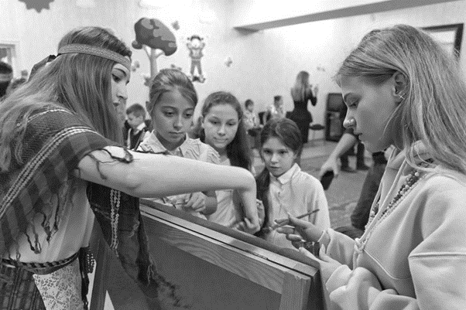

Наши волонтеры в реабилитационном центре для детей с ОВЗ «Реутово»

Навыки командной работы - это коммуникативные навыки, предполагающие умение слушать, разговаривать спокойно, правильно взаимодействовать с окружающими. Они формируются и в процессе подготовке и проведения учащимися школьных мероприятий.

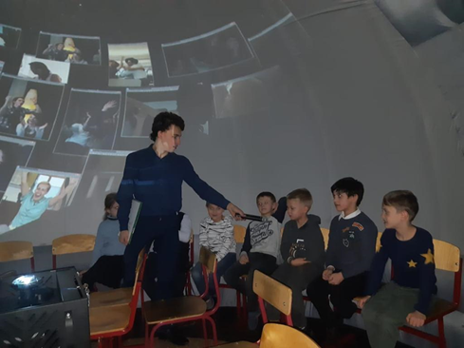

Урок в мобильном планетарии " Путешествие на луну"

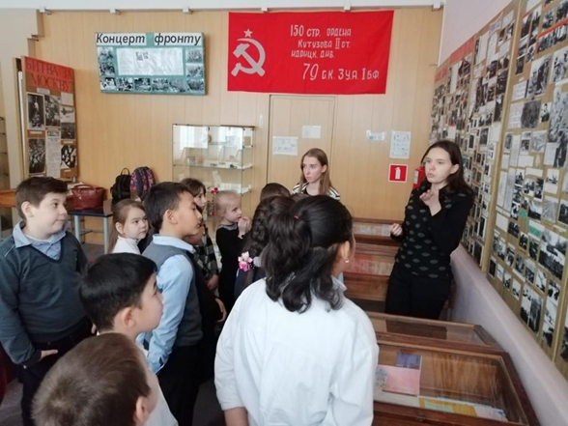

Экскурсия в школьном музее «Война и культура.

Обучающиеся 10 педагогического класса с сентября 2020 учебного года активно включились в волонтерскую деятельность школы волонтеров «Вместе весело» благотворительного фонда «Гольфстрим», с которым мы сотрудничали. В период дистанционное обучения детям не хотелось прерывать начатую работу. Появилась необходимость искать новые ресурсы не только для образовательного процесса, но и для осуществления внеурочной деятельности. Сейчас в Интернете есть много разнообразных веб-сервисов, которые можно использовать в обучении, особенно при дистанционном преподавании. Один из таких, достойный внимания, является веб-ресурс Quizizz.com. Это интернет приложение основано в 2015году. Оно абсолютно бесплатное. Учитель, используя данную платформу, может сам создавать тесты для работы в классе или в качестве домашнего задания, использовать готовые, следить за результативностью каждого ребенка. Дети могут проходить тесты с любого устройства, которое поддерживает интернет. Но, нас заинтересовала возможность очень доступно и бесплатно создавать онлай-викторины. Ребятам пришлось освоить технические навыки работы на платформе Quzzizz, но главное – это приобретение педагогических компетенций, таких как работа в команде. "Технические специалисты" достаточно быстро освоили веб-ресурс, научили всех обучающихся ориентироваться на сайте, показали его возможности. "Эрудиты" составляли задания по разным темам и предметам. Вопросы подготовили интересные и доступные для разных категорий будущих игроков. Придумывали вопросы с одним правильным ответом из нескольких вариантов, с множественным выбором, с открытыми ответами. "Координатор" поддерживал тесную взаимосвязь с организаторами школы волонтеров "Вместе весело", помогал организовывать обучающие вебинары, используя программу ZOOM. Каждому члену команды нашлась деятельность по интересам и возможностям, каждый чувствовал свою значимость и необходимость. Особую ответственность проявили ведущие викторины, именно они должны были правильно, доступным языком рассказать участникам правила игры. Так в командной работе раскрывалась индивидуальность ее членов.

Первоначально викторину по географии провели только для своих одноклассников. Почувствовав успех, интерес со стороны участников, решились на организацию игры для обучающихся с особыми возможностями здоровья. Совместно со школой волонтеров «Вместе весело» благотворительного фонда «Гольфстрим» были созданы и дистанционно проведены познавательные викторины по разным предметам. Затем десятиклассники провели целый ряд занятий по созданию викторин на данной платформе для обучающихся 5-6 классов своей школы. Дети с увлечением играли в викторину, за созданием которой только что наблюдали. Онлайн викторины и игры создавались не только по определенным предметам, но и по разнообразным темам. Например- как празднуют Новый год в разных странах, маленькие герои большой войны.

Так обучающиеся педагогического класса приобрели дополнительные знания, навыки и опыт самостоятельной организации и проведения мероприятий в дистанционной форме. Сформировалась настоящая команда, где один за всех и все за одного, и при этом все вместе эффективно работали на общий результат. Ребята приняли решение поделиться своим опытом с обучающимися из других школ. 19 февраля 2021года десятиклассники провели дистанционный мастер - класс «Учись и играй онлайн» для педагогических работников и обучающихся в рамках открытого пространства нового педагогического класса. Ведущие рассказали, как можно создавать викторины на платформе Quzzizz. Они старались не просто передать свои знания, а включить всех участников в игру, сделать их активными, создать атмосферу здорового соревнования. Игроки могли следить за своим продвижением по турнирной таблице.

Мастер- класс имеет практико-ориентированный характер. Педагоги могут использовать материал в урочной системе, при организации нетрадиционных классных часов, во внеурочное время.

Обучающимся, полученные знания, пригодятся в волонтерской и вожатской деятельности. Мероприятие является ярким примером формирования одной из важных социальных компетенций, которым мы обучаем в нашем проекте — взаимодействия в команде. Организация работы команды требует от учителя особых умений, затрат усилий и мастерства. Да и быстрых результатов не следует ожидать. Нужно время, практика, анализ ошибок, поддержка успеха. Это повседневная, кропотливая работа. Не каждый педагог готов к такой работе. Специфика педагогической деятельности заставляет учителя заниматься самообразованием и саморазвитием, принимать участие в инновационных процессах, происходящих в школе. Такие педагоги понимают преимущества командной работы с обучающимися. Именно в команде можно научиться находить общий язык с любыми людьми, видеть свои сильные и слабые стороны, найти деятельность по своим интересам и возможностям, знать, как проявить себя в разных ситуациях, доверять друг другу. Это важная составляющая часть процесса социализации, успешного вхождения детей в социум.

**Практическое значение. Перспективы дальнейшего развития.**

Практическая значимость данной работы состоит в применении методов, указанных в работе, для формирования педагогических компетенций у обучающихся - взаимодействие в процессе совместной деятельности, умение работать в команде.

В дальнейшим планируется активно использовать умение учащихся работать в команде не только во внеурочной деятельности, но и в образовательном процессе, на уроках.

**Трансляция опыта реализации педагогической практики.**

Выступление на 1-ом Московском педагогическом форуме. Круглый стол "Какие компетенции нужны современному учителю: опыт проекта "Новый педагогический класс в московской школе»

<https://mosobr.shkolamoskva.ru/release/10313>